

**平成26年度　中小事業者のための省エネ・省ＣＯ２セミナー**

**昨年の夏は、企業や家庭の節電によって、電力不足を乗り切ることができました。**

**しかし、電力需給はなお厳しいことから、今夏もより一層の省エネ・節電の取組が求められています。**

**本セミナーでは、最新のエネルギー事情や国・府市の施策について解説し、工場や**

**ビルでの「見える化」の活用など、省エネや節電の工夫・取組について、それぞれの**

**立場からご講演いただきます。**

**経営者の方をはじめ、総務や施設、エネルギー管理のご担当の皆さま、ぜひ本セミナーにご参加ください。**



**日　時：平成２６年６月２０日（金）１３時３０分～１７時００分**

**（１３時００分開場）**

**場　所：大阪商工会議所　４階　４０１号会議室**

**（大阪市中央区本町橋２番８号）**

**主　催：おおさかスマートエネルギーセンター(大阪府・大阪市)・**

**(地独)大阪府立環境農林水産総合研究所・大阪商工会議所**

**定　員：１２０人（お申込先着順）**

**参加費：無料**





プログラム

**● 開会あいさつ　　　　　　　　　　　　　　　　　　　　　　　　　　　　　　（13:35～13:40）**

**● 省エネルギーに関する政策について　　　　　　　　　　　　　　　　　　　　（13:40～14:10）**

**近畿経済産業局　資源エネルギー環境部 エネルギー対策課**

**● 大阪府市で取り組むエネルギー施策について　　　　　　　　　　　　　　　　（14:10～14:40）**

**おおさかスマートエネルギーセンター**

**● 工場・業務系事業所の省エネ・節電(仮題) 　　　　　　　　　　　　　　　　 （14:40～15:30）**

**株式会社イトーキ**

**--------------　休憩 (15分間)--------------**

**● 工場におけるエネルギー管理システムとその活用事例　　　　　　　　　　　　（15:45～16:45）**

**パナソニック株式会社　オートモーティブ＆インダストリアルシステムズ社**

**● 無料省エネ診断について　　　　　　　　　　　　　　　　　　　　　　　　　（16:45～17:00）**

**(地独)大阪府立環境農林水産総合研究所　環境情報部　技術支援グループ**

**展示　おおさか版BEMS事業者によるエネルギーの「見える化機器」の紹介を行います。**



アクセス

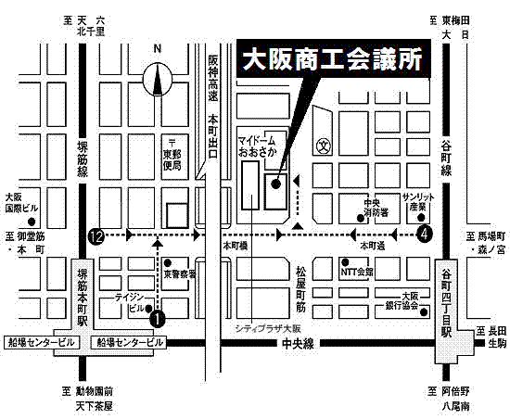

説明: D:\FujiokaKe\Desktop\府章・ロゴタイプ（背景色透明）.gif大阪商工会議所ロゴ横FIX

**大阪商工会議所**

**(大阪市中央区本町橋2番8号）**

**★地下鉄堺筋線・堺筋本町駅**

**12番出口より徒歩7分**

**★地下鉄中央線・堺筋本町駅**

**１番出口より徒歩7分**

**★地下鉄谷町線・谷町4丁目駅**

**４番出口より徒歩7分**



お申し込み・お問い合わせ

**●お申込みについて**

**大阪府立環境農林水産総合研究所ホームページのセミナー参加申込みフォームからお申し込みいただくか、**

**下記の申込用紙により、ＦＡＸでお申し込みください。**

**（定員を超過した場合にのみ、ご連絡いたします。）**

**●お申込み、お問い合わせ先**

**（地独）大阪府立環境農林水産総合研究所　環境情報部　技術支援グループ**

**TEL：06-6972-5810　／　FAX：06-6972-7684**

**●webサイト**

**<セミナーページ>**[**http://www.kannousuiken-osaka.or.jp/syoco2/syoeneseminar.html**](http://www.kannousuiken-osaka.or.jp/syoco2/syoeneseminar.html)

**<参加申込みフォーム>**[**https://www.kannousuiken-osaka.or.jp/ssl/140620/36/**](https://www.kannousuiken-osaka.or.jp/ssl/140620/36/)

|  |  |  |  |  |
| --- | --- | --- | --- | --- |
| **中小事業者のための省エネ・省ＣＯ２セミナー　参加申込書** | | | | **FAX送信先：06-6972-7684** |
| **会社・団体名** |  | | | |
| **所在地** |  | | | |
| **参加者**  **（所属・氏名）** |  |  | | |
|  |  | | |
|  |  | | |
| **TEL** |  | **FAX** |  | |
| **E-mail** |  | | | |
| **◆主催者からメールマガジンをお送りします。配信不要の方は、□にチェックを入れてください。　　　□不要** | | | | |
| **※個人情報の取り扱いについて**  **本セミナーによって取得した個人情報は、当セミナーに関する連絡または情報提供の目的のみに使用します。**  **また、個人情報は、本人の同意なしに第三者に提供されることはありません。** | | | | |